Resolución del Pleno del Instituto de Transparencia, Acceso a la Información Pública y Protección de Datos Personales del Estado de México y Municipios, con domicilio en Metepec, Estado de México, a doce de junio de dos mil diecinueve.

VISTO el expediente electrónico formado con motivo del recurso de revisión número 02310/INFOEM/IP/RR/2019, interpuesto por el El Recurrente, en contra de la respuesta del Sistema Municipal Para el Desarrollo Integral de la Familia de Nezahualcóyotl, en lo subsecuente El Sujeto Obligado, se procede a dictar la presente resolución.

A N T E C E D E N T E S D E L A S U N T O
PRIMERO. De la Solicitud de Información.
Con fecha dieciséis de marzo de dos mil diecinueve, el recurrente, presentó a través del Sistema de Acceso a la Información Mexiquense (SAIMEX) ante el sujeto obligado, solicitud de acceso a la información pública, registrada bajo el número de expediente 00033/DIFNEZA/IP/2019, mediante la cual solicitó información en el tenor siguiente:
“Cuantos miembros de la Junta Auxiliar Laboral de Ecatepec se presentaron el día jueves 20 de diciembre en las instalaciones centrales del SMDIF Nezahualcóyotl, ubicadas en la calle de Aviación Civil, colonia Vicente Villada; cuál fue la razón precisa de la presencia en el interior del SMDIF Nezahualcóyotl de esos miembros de la Junta laboral de Ecatepec; saber si portaban identificaciones oficiales visibles que permitieran su fácil identificación por parte de los trabajadores del SMDIF Nezahualcóyotl; además conocer el nombre del responsable de dichos empleados públicos visitantes de la Junta Laboral de Ecatepec y por último, si su presencia ese día en las instalaciones del SMDIF Nezahualcóyotl fue con carácter oficial.” [Sic]
Haciéndose constar que del acuse de la solicitud de información contenida en el expediente electrónico del SAIMEX, se aprecia que la recurrente eligió como modalidad de entrega de información solicitada “a través del SAIMEX”

SEGUNDO. De la respuesta del Sujeto Obligado.
En el expediente electrónico formado en el sistema SAIMEX, se aprecia que en fecha tres de abril de dos mil diecinueve el sujeto obligado emitió la respuesta a la solicitud de información, a través de tres archivos electrónicos, los cuales en lo medular, consisten en lo siguiente:





TERCERO. Del recurso de revisión.
Inconforme con la respuesta del sujeto obligado, el recurrente interpuso el recurso de revisión, en fecha cinco de abril de dos mil diecinueve, el cual fue registrado en el sistema electrónico SAIMEX, con el expediente número 02310/INFOEM/IP/RR/2019, en el cual arguye, las siguientes manifestaciones:
Acto Impugnado:

“No me satisface la información con la que pretenden sustentar la solicitud de información, la cual aclaró, se refiere acción efectuada el día 20 de diciembre de 2018."[Sic]

Razones o Motivos de Inconformidad:
“Solicito que la información que me proporcionen, sobre hechos sucedidos el año 2018, cumpla con el principio máximo de amplia publicidad que marca la ley.”[Sic]

CUARTO. Del turno del recurso de revisión.
Medio de impugnación que le fue turnado a la Comisionada Zulema Martínez Sánchez, por medio del sistema electrónico en términos del arábigo 185 fracción I de la Ley de Transparencia y Acceso a la información Pública del Estado de México y Municipios, del cual recayó acuerdo de admisión en fecha once de abril de dos mil diecinueve, determinándose en él, un plazo de siete días para que las partes manifestaran lo que a su derecho corresponda en términos del numeral ya citado.

QUINTO. De la etapa de instrucción.
Una vez abierta la etapa de instrucción, se observa que el sujeto obligado presentó el informe justificado correspondiente en fecha diecisiete de abril del año en curso, el cual consiste en lo siguiente:

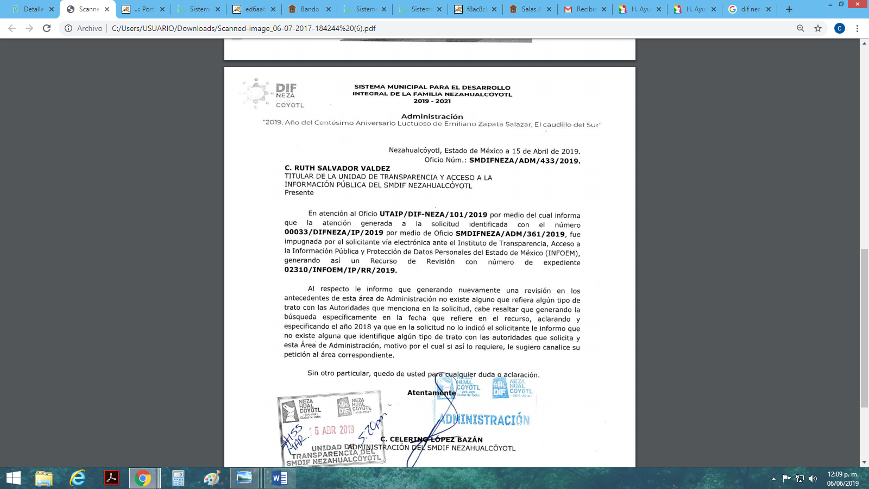
Asimismo se advierte que el recurrente no realizó manifestación alguna, de igual modo se aprecia del expediente electrónico SAIMEX, que no se llevaron a acabo audiencias ni diligencia alguna.
Por lo que se decretó el cierre de instrucción mediante proveído de fecha cuatro de junio de dos mil diecinueve.

SEXTO. De la ampliación del término para resolver.
En fecha cuatro de junio de dos mil diecinueve, se amplió el término para resolver el recurso de revisión en términos del artículo 181 párrafo tercero de la Ley de Transparencia y Acceso a la Información Pública del Estado de México y Municipios por un plazo de quince días hábiles.

C O N S I D E R A N D O
PRIMERO. De la competencia.
Este Instituto de Transparencia, Acceso a la Información Pública y Protección de Datos Personales del Estado de México, es competente para conocer y resolver el presente recurso de revisión interpuesto por la recurrente conforme a lo dispuesto en los artículos 6, apartado A, fracción IV de la Constitución Política de los Estados Unidos Mexicanos, 5, párrafos vigésimo, vigésimo primero y vigésimo segundo fracción IV de la Constitución Política del Estado Libre y Soberano de México, 1, 2 fracción II, 13, 29, 36 fracciones II y III, 176, 178, 179 fracción I, 181 párrafo tercero, 182, 185, 188 y 194 de la Ley de Transparencia y Acceso a la Información Pública del Estado de México y Municipios, 9 fracciones I, XXIV, 11 y 14 fracción I del Reglamento Interior del Instituto de Transparencia, Acceso a la Información Pública y Protección de Datos Personales del Estado de México.

SEGUNDO. Sobre los alcances del recurso de revisión.
Derivado de la impugnación realizada, es menester señalar que el recurso de revisión inmerso en la Ley de Transparencia vigente en la entidad, tiene el fin y alcance que señalan los numerales 176, 179, 181 párrafo cuarto, 194 y 195 y demás aplicables de la Ley de Transparencia y Acceso a la Información Pública del Estado de México y Municipios vigente, el cual será analizado conforme a las actuaciones que obren en el expediente electrónico, con la finalidad de reparar cualquier posible afectación al derecho de acceso a la información pública y garantizando el principio rector de máxima publicidad.

Asimismo, esta Ponencia considera importante abordar el análisis de los requisitos de procedibilidad de los recursos de revisión, así el artículo 180 de la Ley de Transparencia y Acceso a la Información Pública del Estado de México y Municipios, que establece lo siguiente:

“Artículo 180. El recurso de revisión contendrá:
I. El sujeto obligado ante la cual se presentó la solicitud;
II. El nombre del solicitante que recurre o de su representante y, en su caso, del tercero interesado, así como la dirección o medio que señale para recibir notificaciones;
III. El número de folio de respuesta de la solicitud de acceso;
IV. La fecha en que fue notificada la respuesta al solicitante o tuvo conocimiento del acto reclamado, o de presentación de la solicitud, en caso de falta de respuesta;
V. El acto que se recurre;
VI. Las razones o motivos de inconformidad;
VII. La copia de la respuesta que se impugna y, en su caso, de la notificación correspondiente, en el caso de respuesta de la solicitud; y
VIII. Firma del recurrente, en su caso, cuando se presente por escrito, requisito sin el cual se dará trámite al recurso.
Adicionalmente, se podrán anexar las pruebas y demás elementos que considere procedentes someter a juicio del Instituto.
En ningún caso será necesario que el particular ratifique el recurso de revisión interpuesto.
En caso de que el recurso se interponga de manera electrónica no será indispensable que contengan los requisitos establecidos en las fracciones II, IV, VII y VIII.”

(Énfasis añadido)

En principio, de una interpretación del artículo transcrito se observan los requisitos que deberán contener los recursos de revisión; sobre el particular, de la revisión del expediente electrónico del SAIMEX se desprende que el solicitante y ahora recurrente, en ejercicio de su derecho de acceso a la información pública, no proporcionó un nombre para que sea identificado, ya que no indicó dato alguno en el apartado de “DATOS DEL SOLICITANTE”, por lo que no tiene certeza sobre su identidad, lo que en estricto sentido, no se colmarían los requisitos establecidos en el citado artículo 180 de la Ley de Transparencia.

No obstante lo anterior, debe destacarse que el artículo 15 de Ley de Transparencia y Acceso a la Información Pública del Estado de México y Municipios prevé que, toda persona tendrá acceso a la información sin necesidad de acreditar interés alguno o justificar su utilización, de lo que se infiere que para el ejercicio del derecho de acceso a la información pública, el nombre no es un requisito sine qua non que los particulares y, en su caso, los recurrentes deban señalar, por el contrario la Ley de Transparencia prevé en su artículo 155, párrafo segundo la posibilidad de que las solicitudes de información sean anónimas, con nombre incompleto o seudónimo.

Correlativo a ello, cabe mencionar que los artículos 6, Apartado A, fracciones I, III, V y VI de la Constitución Política de los Estados Unidos Mexicanos y 5 párrafos vigésimo, vigésimo primero y vigésimo segundo fracciones I y III de la Constitución Política del Estado Libre y Soberano de México, garantizan el ejercicio del derecho de acceso a la información pública, toda vez que disponen que toda persona sin necesidad de acreditar interés alguno o justificar su utilización, tendrá acceso gratuito a la información pública; preceptos cuyo texto y sentido literal es el siguiente:

Constitución Política de los Estados Unidos Mexicanos

“Artículo 6o. La manifestación de las ideas no será objeto de ninguna inquisición judicial o administrativa, sino en el caso de que ataque a la moral, la vida privada o los derechos de terceros, provoque algún delito, o perturbe el orden público; el derecho de réplica será ejercido en los términos dispuestos por la ley. El derecho a la información será garantizado por el Estado.
Toda persona tiene derecho al libre acceso a información plural y oportuna, así como a buscar, recibir y difundir información e ideas de toda índole por cualquier medio de expresión.
Para efectos de lo dispuesto en el presente artículo se observará lo siguiente:
A. Para el ejercicio del derecho de acceso a la información, la Federación, los Estados y el Distrito Federal, en el ámbito de sus respectivas competencias, se regirán por los siguientes principios y bases:
I. Toda la información en posesión de cualquier autoridad, entidad, órgano y organismo de los Poderes Ejecutivo, Legislativo y Judicial, órganos autónomos, partidos políticos, fideicomisos y fondos públicos, así como de cualquier persona física, moral o sindicato que reciba y ejerza recursos públicos o realice actos de autoridad en el ámbito federal, estatal y municipal, es pública y sólo podrá ser reservada temporalmente por razones de interés público y seguridad nacional, en los términos que fijen las leyes. En la interpretación de este derecho deberá prevalecer el principio de máxima publicidad. Los sujetos obligados deberán documentar todo acto que derive del ejercicio de sus facultades, competencias o funciones, la ley determinará los supuestos específicos bajo los cuales procederá la declaración de inexistencia de la información.
…
III. Toda persona, sin necesidad de acreditar interés alguno o justificar su utilización, tendrá acceso gratuito a la información pública, a sus datos personales o a la rectificación de éstos.
…
V. Los sujetos obligados deberán preservar sus documentos en archivos administrativos actualizados y publicarán, a través de los medios electrónicos disponibles, la información completa y actualizada sobre el ejercicio de los recursos públicos y los indicadores que permitan rendir cuenta del cumplimiento de sus objetivos y de los resultados obtenidos.
VI. Las leyes determinarán la manera en que los sujetos obligados deberán hacer pública la información relativa a los recursos públicos que entreguen a personas físicas o morales.”
…
La ley establecerá aquella información que se considere reservada o confidencial.

Constitución Política del Estado Libre y Soberano de México

“Artículo 5. …
…
El derecho a la información será garantizado por el Estado. La ley establecerá las previsiones que permitan asegurar la protección, el respeto y la difusión de este derecho.
Para garantizar el ejercicio del derecho de transparencia, acceso a la información pública y protección de datos personales, los poderes públicos y los organismos autónomos, transparentarán sus acciones, en términos de las disposiciones aplicables, la información será oportuna, clara, veraz y de fácil acceso.
Este derecho se regirá por los principios y bases siguientes:
I. Toda la información en posesión de cualquier autoridad, entidad, órgano y organismos de los Poderes Ejecutivo, Legislativo y Judicial, órganos autónomos, partidos políticos, fideicomisos y fondos públicos estatales y municipales, así como del gobierno y de la administración pública municipal y sus organismos descentralizados, asimismo de cualquier persona física, jurídica colectiva o sindicato que reciba y ejerza recursos públicos o realice actos de autoridad en el ámbito estatal y municipal, es pública y sólo podrá ser reservada temporalmente por razones previstas en la Constitución Política de los Estados Unidos Mexicanos de interés público y seguridad, en los términos que fijen las leyes. En la interpretación de este derecho deberá prevalecer el principio de máxima publicidad. Los sujetos obligados deberán documentar todo acto que derive del ejercicio de sus facultades, competencias o funciones, la ley determinará los supuestos específicos bajo los cuales procederá la declaración de inexistencia de la información.
…
III. Toda persona, sin necesidad de acreditar interés alguno o justificar su utilización, tendrá acceso gratuito a la información pública, a sus datos personales o a la rectificación de éstos.”
(Énfasis añadido)

Por otra parte, del contenido del artículo 1 de la Constitución Política de los Estados Unidos Mexicanos, se destaca lo siguiente:

“Artículo 1o. En los Estados Unidos Mexicanos todas las personas gozarán de los derechos humanos reconocidos en esta Constitución y en los tratados internacionales de los que el Estado Mexicano sea parte, así como de las garantías para su protección, cuyo ejercicio no podrá restringirse ni suspenderse, salvo en los casos y bajo las condiciones que esta Constitución establece.
Las normas relativas a los derechos humanos se interpretarán de conformidad con esta Constitución y con los tratados internacionales de la materia favoreciendo en todo tiempo a las personas la protección más amplia.
Todas las autoridades, en el ámbito de sus competencias, tienen la obligación de promover, respetar, proteger y garantizar los derechos humanos de conformidad con los principios de universalidad, interdependencia, indivisibilidad y progresividad. En consecuencia, el Estado deberá prevenir, investigar, sancionar y reparar las violaciones a los derechos humanos, en los términos que establezca la ley.”

En esa virtud, de una interpretación sistemática, armónica y progresiva del derecho humano de acceso a la información pública se reitera que toda persona, sin necesidad de acreditar interés alguno o justificar su utilización, deberá tener acceso a la información pública, es decir, dicho derecho fundamental exime a quien lo ejerce, de acreditar su legitimación en la causa o su interés en el asunto, lo que permite la posibilidad de que inclusive, la solicitud de acceso a la información pueda ser anónima o no contener un nombre que identifique al solicitante o que permita tener certeza sobre su identidad.

Robustece lo anterior, el Criterio 6/2014 del entonces Instituto Federal de Acceso a la Información y Protección de Datos (IFAI) hoy Instituto Nacional de Transparencia, Acceso a la Información y Protección de Datos Personales (INAI), el cual se reproduce para una mayor referencia:

“Acceso a información gubernamental. No debe condicionarse a que el solicitante acredite su personalidad, demuestre interés alguno o justifique su utilización. De conformidad con lo dispuesto en los artículos 6o., apartado A, fracción III de la Constitución Política de los Estados Unidos Mexicanos, y 1º, 2º, 4º y 40 de la Ley Federal de Transparencia y Acceso a la Información Pública Gubernamental, la respuesta a una solicitud de acceso a información y entrega de la misma, no debe estar condicionada a que el particular acredite su personalidad, demuestre interés alguno o justifique su utilización, en virtud de que los sujetos obligados no deben requerir al solicitante mayores requisitos que los establecidos en la Ley. En este sentido, las dependencias y entidades, sólo deberán asegurarse de que, en su caso, se haya cubierto el pago de reproducción y envío de la información, mediante la exhibición del recibo correspondiente.

Resoluciones
• RDA 5275/13. Interpuesto en contra de la Secretaría de la Defensa Nacional. Comisionado Ponente Ángel Trinidad Zaldívar.
• RDA 2937/13. Interpuesto en contra de LICONSA, S.A. de C.V. Comisionado. Ponente Gerardo Laveaga Rendón.
• RDA 3609/12. Interpuesto en contra de la Secretaría de Educación Pública. Comisionada Ponente Sigrid Arzt Colunga.
• RDA 3361/12. Interpuesto en contra del Servicio de Administración Tributaria. Comisionada Ponente María Elena Pérez-Jaén Zermeño.
• RDA 0563/12. Interpuesto en contra de la Secretaría de la Función Pública. Comisionada Ponente Jacqueline Peschard Mariscal.”

En ese orden de ideas, se estima que el requerimiento relativo al nombre como presupuesto de procedibilidad podría limitar el ejercicio del derecho de acceso a la información pública, debido a que el hecho de solicitar la identificación del recurrente a través de dicho dato personal, en ciertos extremos se equipara a una exigencia acerca de su interés o justificación de su utilización, lo que materialmente haría nugatorio un derecho fundamental.

Aunado a ello, para el estudio de la materia sobre la que se resuelven los recursos de revisión resulta intrascendente el nombre de la persona que lo hubiere promovido, en virtud de que tanto la Constitución Federal, como la Constitución Política del Estado Libre y Soberano de México, reconocen la prerrogativa de los individuos para no acreditar dicho interés o justificar su utilización, por lo que este Órgano Garante en la materia se encuentra impedido para realizar dicho análisis, en la inteligencia de que al limitar un derecho humano, como lo es el derecho de acceso a la información pública, por una cuestión procedimental.

En consecuencia, dado lo expuesto y fundado con anterioridad, se estima que el requisito relativo al nombre del recurrente no constituye un presupuesto indispensable de procedibilidad de los recursos de revisión, en términos de los artículos 25 de la Convención Americana de Derechos Humanos, 1 párrafos segundo y tercero, 6 apartado A, fracciones III y IV de la Constitución Política de los Estados Unidos Mexicanos y 5, párrafo vigésimo segundo de la Constitución Política del Estado Libre y Soberano de México, debido a que el acceso a la información pública es un derecho humano que no requiere legitimación en la causa, sino que únicamente basta con que se encuentre legitimado en el procedimiento de recurso de revisión, circunstancia que se acredita en las constancias electrónicas del expediente, de las que se desprende que el recurrente, es la misma persona que realizó la solicitud de acceso a la información pública que ahora se impugna.

Aunado a lo anterior, el propio artículo 180 en su último párrafo establece que cuando el recurso se interponga de manera electrónica, no será indispensable que contenga determinados requisitos, entre ellos, el nombre del recurrente, por lo que en el presente caso, al haber sido presentado el recurso de revisión vía SAIMEX, dicho requisito resulta innecesario.

TERCERO. De las causas de improcedencia.
En el procedimiento de acceso a la información y de los medios de impugnación de la materia, se advierten diversos supuestos de procedibilidad que deben estudiarse con la finalidad de dar cumplimiento a los principios de legalidad y objetividad inmersos en el artículo 9 de Ley de Transparencia y Acceso a la Información Pública del Estado de México y Municipios, en correlación con la seguridad jurídica que debe generar lo actuado ante este Organismo garante.

Siendo una facultad legal entrar al estudio de las causas de improcedencia que hagan valer las partes o que se adviertan de oficio por este Resolutor debe ser objeto de análisis previo al estudio de fondo del asunto; presupuestos procesales de inicio o trámite de un proceso, dotando de seguridad jurídica las resoluciones, máxime que se trata de una figura procesal adoptada en la ley de la materia, la cual permite dilucidar alguna causal que impida el estudio y resolución, cuando una vez admitido el recurso de revisión se advierta una causa de improcedencia que permita sobreseerlo, sin estudiar el fondo del asunto.

Estudio oficioso o a petición de parte que no son incompatibles con el derecho de acceso a la justicia, ya que éste no se coarta por regular causas de improcedencia y sobreseimiento con tales fines.
Así las cosas, del análisis del expediente electrónico no se actualiza ninguna causa de improcedencia de las referidas en el artículo 191 de la Ley de Transparencia y Acceso a la Información Pública del Estado de México y Municipios, ni mucho menos se hizo valer causa de improcedencia alguna por las partes, que resulte dable abordar, encontrándose actualizados todos los presupuestos procesales para atender el fondo del asunto, en los términos del considerando posterior.

CUARTO. Estudio y resolución del asunto.
Considerando lo requerido por la hoy recurrente se procede analizar el contenido íntegro de las actuaciones que obran en el expediente electrónico, para estar en posibilidad de dictar el fallo correspondiente conforme a derecho, y apegándose en todo momento al principio de máxima publicidad consagrado en nuestra Constitución Federal, Local y demás leyes aplicables en la materia, así como en los tratados internacionales en los que el Estado Mexicano sea parte, en concordancia con el párrafo tercero del artículo 1 de la Constitución Federal y el diverso 8 de la Ley de Transparencia local.

Es importante resaltar que no debe perderse de vista que el derecho de acceso a información pública se trata de un derecho humano, mismo que en términos del artículo 1° de la Constitución Política de los Estados Unidos Mexicanos, esta autoridad tiene la ineludible obligación de promoverlo, respetarlo, protegerlo y garantizarlo, lo que deriva en que se deben reparar las violaciones al derecho humano en cuestión, incluso se prevé que se deberán interpretar las normas favoreciendo en todo tiempo a las personas con la protección más amplia.

Considerando la información requerida por el recurrente en su solicitud de información, así como la respuesta a la misma, se establece que la materia de estudio se centrará en determinar si el sujeto obligado, colma el derecho de acceso a la información del entonces solicitante, por lo que es procedente establecer y delimitar la materia de la solicitud, consistente en los siguientes puntos:

- Número de miembros de la Junta Auxiliar Laboral de Ecatepec, que se presentaron el día jueves 20 de diciembre, en las instalaciones centrales del Sistema Municipal DIF de Nezahualcóyotl.
- Razón por la cual asistieron dichos servidores públicos a las mismas instalaciones.
- Conocer si portaban identificaciones oficiales visibles que permitieran su fácil identificación.
- Nombre del responsable de los servidores públicos referidos en puntos que anteceden.
- Conocer si la presencia de dichos funcionarios fue de carácter oficial.

Ahora bien, previo al estudio de la naturaleza jurídica, sobre la información solicitada por el hoy recurrente, resulta conveniente referir que por cuanto hace a los puntos 2, 3 y 5 que anteceden, no se pretende acceder a documento alguno, sino a que se realice un pronunciamiento sobre cuestionamientos planteados por el recurrente.

Así las cosas, este Órgano Colegiado, en ejercicio de las atribuciones conferidas en la Ley de Transparencia y Acceso a la Información Pública del Estado de México y Municipios y de los principios rectores de la función garante en términos de lo dispuesto en las fracciones IV y VI del artículo 9 del mismo ordenamiento legal, se conmina a este Resolutor a apegarse a los principios de imparcialidad y legalidad, el primero de ellos consistente en una cualidad de ésta Autoridad para que sus actuaciones sean ajenas o extrañas a los intereses de las partes en la controversia resolviendo sin favorecer a ninguna de ellas y el segundo de ellos la obligación de ajustar su actuación fundando y motivando las resoluciones y actos en las normas aplicables.

De lo anterior, este Resolutor, en aras de tutelar el derecho de acceso a la información de los particulares, tiene la obligación de apegarse en todo momento a lo que dispone la Ley de Transparencia y Acceso a la Información Pública del Estado de México y Municipios garantizando los principios de imparcialidad y legalidad en el procedimiento de impugnación y resolución del recurso planteado, por lo que es menester precisar que la naturaleza del derecho de acceso a la información impide que se dé contestación a requerimientos que conllevan al pronunciamiento específico de interrogantes sobre variados temas, se brinde una asesoría legal o se requiera una consulta específica mediante el SAIMEX, resultando evidente que parte de su solicitud de información es improcedente porque los requerimientos señalados consisten en un pronunciamiento sobre cuestionamientos derivados de juicios subjetivos por parte del Recurrente, sin que se requiriera específicamente un documento al cual deseara acceder que permitiera al Sujeto Obligado localizarlo y en su caso ponerlo a disposición del particular.

En sustento a lo anterior, cobra aplicación lo establecido por el artículo 6 apartado A fracciones I, II y III de la Constitución Política de los Estados Unidos Mexicanos que a la letra señalan:

“Artículo 6o.
[...]
A. Para el ejercicio del derecho de acceso a la información, la Federación y las entidades federativas, en el ámbito de sus respectivas competencias, se regirán por los siguientes principios y bases:

I. Toda la información en posesión de cualquier autoridad, entidad, órgano y organismo de los Poderes Ejecutivo, Legislativo y Judicial, órganos autónomos, partidos políticos, fideicomisos y fondos públicos, así como de cualquier persona física, moral o sindicato que reciba y ejerza recursos públicos o realice actos de autoridad en el ámbito federal, estatal y municipal, es pública y sólo podrá ser reservada temporalmente por razones de interés público y seguridad nacional, en los términos que fijen las leyes. En la interpretación de este derecho deberá prevalecer el principio de máxima publicidad. Los sujetos obligados deberán documentar todo acto que derive del ejercicio de sus facultades, competencias o funciones, la ley determinará los supuestos específicos bajo los cuales procederá la declaración de inexistencia de la información.”(sic)

Dispositivo constitucional que regula que toda información en posesión de cualquier autoridad es pública y sólo podrá ser reservada por interés público y seguridad, es decir, entendiéndose como aquella que posea al momento de la solicitud, sin que se soporte a su elaboración derivado de una solicitud de información en específico que conlleve a realizar un procesamiento o investigaciones de la información.

Lo anterior se concatena con lo establecido en los artículos 4 y 12 de la Ley de Transparencia y Acceso a la Información Pública del Estado de México y Municipios, los cuales esgrimen:

Artículo 4. El derecho humano de acceso a la información pública es la prerrogativa de las personas para buscar, difundir, investigar, recabar, recibir y solicitar información pública, sin necesidad de acreditar personalidad ni interés jurídico.

Toda la información generada, obtenida, adquirida, transformada, administrada o en posesión de los sujetos obligados es pública y accesible de manera permanente a cualquier persona, en los términos y condiciones que se establezcan en los tratados internacionales de los que el Estado mexicano sea parte, en la Ley General, la presente Ley y demás disposiciones de la materia, privilegiando el principio de máxima publicidad de la información. Solo podrá ser clasificada excepcionalmente como reservada temporalmente por razones de interés público, en los términos de las causas legítimas y estrictamente necesarias previstas por esta Ley.
[…]
Artículo 12. Quienes generen, recopilen, administren, manejen, procesen, archiven o conserven información pública serán responsables de la misma en los términos de las disposiciones jurídicas aplicables.

Los sujetos obligados sólo proporcionarán la información pública que se les requiera y que obre en sus archivos y en el estado en que ésta se encuentre. La obligación de proporcionar información no comprende el procesamiento de la misma, ni el presentarla conforme al interés del solicitante; no estarán obligados a generarla, resumirla, efectuar cálculos o practicar investigaciones.

Bajo ese tenor, es evidente que toda la información generada, obtenida, adquirida, transformada, administrada o en posesión de los sujetos obligados es pública y accesible de manera permanente a cualquier persona, empero, en los términos que establezca la normatividad aplicable, conminando a los sujetos obligado a sólo proporcionar la información que se les requiera y que obre en sus archivos y en el estado en que ésta se encuentre, sin que se comprenda el procesamiento de la misma, el presentarla conforme al interés del solicitante, ni generarla, resumirla, efectuar cálculos o practicar investigaciones.

En este sentido se observa que las peticiones de información fueron formuladas parcialmente a través de un cuestionamiento en donde no se identifica un documento en específico, por lo que no puede ser atendida mediante el Derecho de Acceso a la Información.

Sirve de sustento a lo anterior, el Criterio 028-10 emitido por el Pleno del entonces llamado Instituto Federal de Acceso a la Información y Protección de Datos, ahora Instituto Nacional de Transparencia, Acceso a la Información y Protección de Datos Personales que establece que se deberá garantizar el acceso a la información contenida en documentos que los sujetos obligados generen, obtengan, adquieran, transformen o conserven por cualquier título; que se entienden como cualquier registro que documente el ejercicio de las facultades o la actividad de los sujetos obligados sin importar su fuente o fecha de elaboración aunque el particular lleve a cabo una solicitud de información sin identificar de forma precisa la documentación, el Sujeto Obligado deberá hacer entrega del mismo al solicitante mismo que a continuación se cita:

“Cuando en una solicitud de información no se identifique un documento en específico, si ésta tiene una expresión documental, el sujeto obligado deberá entregar al particular el documento en específico. La Ley Federal de Transparencia y Acceso a la Información Pública Gubernamental tiene por objeto garantizar el acceso a la información contenida en documentos que los sujetos obligados generen, obtengan, adquieran, transformen o conserven por cualquier título; que se entienden como cualquier registro que documente el ejercicio de las facultades o la actividad de los sujetos obligados sin importar su fuente o fecha de elaboración. En este sentido, cuando el particular lleve a cabo una solicitud de información sin identificar de forma precisa la documentación específica que pudiera contener dicha información, o bien pareciera que más bien la solicitud se constituye como una consulta y no como una solicitud de acceso en términos de la Ley Federal de Transparencia y Acceso a la Información Pública Gubernamental, pero su respuesta puede obrar en algún documento, el sujeto obligado debe dar a la solicitud una interpretación que le dé una expresión documental. Es decir, si la respuesta a la solicitud obra en algún documento en poder de la autoridad, pero el particular no hace referencia específica a tal documento, se deberá hacer entrega del mismo al solicitante.”

Por lo que al realizar las preguntas inmersas en los puntos 2, 3 y 5 que anteceden, se advierte que dicho cuestionamiento difícilmente puede colmarse con documentos previamente generados, por lo que no al no colmarse con la entrega de documentos, se concluye que no se está en presencia del ejercicio del derecho de acceso a la información y por lo tanto no es atendible mediante una solicitud de Acceso a la Información, porque se tratan de manifestaciones subjetivas vertidas por el particular, interrogantes y declaraciones que no se colman con la entrega de documentos, situación que conlleva a afirmar que se está en presencia del ejercicio del derecho de petición.

Por lo que la entrega de una razón o un razonamiento por parte del sujeto obligado no es algo que la ley establezca como atribución, derecho, o facultad; pues ello implicaría un juicio de valor referente a un cuestionamiento realizado, los cuales, al constituir interrogantes, inquietudes y manifestaciones se satisfacen vía derecho de petición.

Luego entonces, es importante dejar en claro lo que debe entenderse por derecho de petición y por derecho de acceso a la información pública.

Por lo que respecta a la definición de derecho de petición, el Maestro Ignacio Burgoa Orihuela refiere: “…es un Derecho Público subjetivo individual de la Garantía Respectiva Consagrada en el Artículo 8 de la Ley Fundamental. En tal virtud, la persona tiene la facultad de acudir a cualquier autoridad, formulando una solicitud o instancia escrito de cualquier índole, la cual adopta, específicamente, el carácter de simple petición administrativa, acción o recurso, etc. “ (Sic)

Por su parte, David Cienfuegos Salgado, concibe al derecho de petición como “el derecho de toda persona a ser escuchado por quienes ejercen el poder público. ” (Sic)

A este respecto, y para diferenciar el derecho de petición al derecho de acceso a la información, resulta conducente señalar que José Guadalupe Robles, conceptualiza el derecho a la información como “un derecho fundamental tanto de carácter individual como colectivo, cuyas limitaciones deben estar establecida en la ley, así como una garantía de que la información sea transmitida con claridad y objetividad, por cuanto a que es un bien jurídico que coadyuva al desarrollo de las personas y a la formación de opinión pública de calidad para poder participar y luego influir en la vida pública. “(Sic)

Además, el derecho a la información constituye una prerrogativa a acceder a documentación en poder de los sujetos obligados, no así a realizar cuestionamientos, o manifestaciones subjetivas. Sirve de apoyo a lo anterior la definición de derecho a la información de Ernesto Villanueva Villanueva que dice: “la prerrogativa de la persona para acceder a datos, registros y todo tipo de informaciones en poder de entidades públicas y empresas privadas que ejercen gasto público o cumplen funciones de autoridad, con las excepciones taxativas que establezca la ley en una sociedad democrática.” (Sic)

Ahora bien para entender los alcances de la información pública se considera importante citar el criterio de interpretación en el orden administrativo número 0002-11, emitido por Acuerdo del Pleno de este Instituto de Transparencia y Acceso a la Información Pública del Estado de México y Municipios, publicado en el Periódico Oficial del Gobierno del Estado Libre y Soberano de México “Gaceta del Gobierno” el diecinueve de octubre de dos mil once, cuyo rubro y texto dispone:

“CRITERIO 0002-11
INFORMACIÓN PÚBLICA, CONCEPTO DE, EN MATERIA DE TRANSPARENCIA. INTERPRETACIÓN TEMÁTICA DE LOS ARTÍCULOS 2, FRACCIÓN V, XV, Y XVI, 32, 4,11 Y 41. De conformidad con los artículos antes referidos, el derecho de acceso a la información pública, se define en cuanto a su alcance y resultado material, el acceso a los archivos, registros y documentos públicos, administrados, generados o en posesión de los órganos u organismos públicos, en virtud del ejercicio de sus funciones de derecho público, sin importar su fuente, soporte o fecha de elaboración.
En consecuencia el acceso a la información se refiere a que se cumplan cualquiera de los siguientes tres supuestos:
Que se trate de información registrada en cualquier soporte documental, que en ejercicio de las atribuciones conferidas, sea generada por los Sujetos Obligados;
Que se trate de información registrada en cualquier soporte documental, que en ejercicio de las atribuciones conferidas, sea administrada por los Sujetos Obligados, y
Que se trate de información registrada en cualquier soporte documental, que en ejercicio de las atribuciones conferidas, se encuentre en posesión de los Sujetos Obligados.”

Es decir, el derecho a la información constituye una prerrogativa a acceder a documentación en poder de los Sujetos Obligados, no así a realizar cuestionamientos, o manifestaciones subjetivas. Sirve de apoyo a lo anterior la definición de derecho a la información de Ernesto Villanueva Villanueva que dice: “la prerrogativa de la persona para acceder a datos, registros y todo tipo de informaciones en poder de entidades públicas y empresas privadas que ejercen gasto público o cumplen funciones de autoridad, con las excepciones taxativas que establezca la ley en una sociedad democrática.”

Por lo anterior, al no constituirse dicho cuestionamiento como materia del derecho de acceso a la información, se considera que el Sujeto Obligado no está constreñido a emitir una respuesta al mismo, por lo que se estima parcialmente fundados los motivos de inconformidad del Recurrente, exclusivamente en lo que se refiere a los puntos 2, 3 y 5 referidos con antelación.
Por otro lado tenemos que el sujeto obligado, a través de la respuesta primigenia, intentó realizar un requerimiento de información adicional al recurrente, ello con base al artículo 159 de la Ley de Transparencia Local, argumentando que el particular no refería la denominación jurisdiccional correcta, así como el año en que deseaba conocer la información sobre los hechos, asimismo el sujeto obligado manifiesta que no se precisó en el cuerpo de la solicitud qué personal de dicha autoridad estuvo presente en las instalaciones, si solo fue una o varias.

De igual forma, el área de Administración, manifestó que dentro de sus archivos, no existe antecedente alguno que refiera algún tipo de trato con las autoridades referidas en la solicitud de acceso a la información.

Ante dicha actuación por parte del sujeto obligado, el recurrente interpuso el medio de impugnación que hoy nos ocupa, realizando la aclaración de que los hechos sucedidos correspondían al año 2018, motivo por el cual solicita le sea proporcionada la información requerida.

Posteriormente el sujeto obligado adjuntó a la etapa de manifestaciones el informe justificado correspondiente, en donde medularmente refiere que, derivado de una nueva búsqueda en el área de Administración, no se encontró documento alguno que dé cuenta del trato con las autoridades referidas en la solicitud de información.
Ahora bien en primer punto tenemos que si bien es cierto, dentro de los requerimientos inmersos en la solicitud de información, se encuentran algunos que son inatendibles por el sujeto obligado, también lo es que este Órgano Garante con fundamento en el artículo 13 de la Ley en materia y en uso de las facultades que la propia legislación le otorga, considera que el particular no tiene la obligación de ser experto al momento de formular la solicitud de información, por lo tanto en términos del precepto antes referido se suple la deficiencia de la queja con la finalidad de puntualizar que se entiende que el particular refiere al personal de la Sala Auxiliar de Ecatepec ya que con base a la siguiente imagen , es posible dilucidar que esta tiene plena jurisdicción y competencia sobre el municipio de Nezahualcóyotl para resolver conflictos laborales.
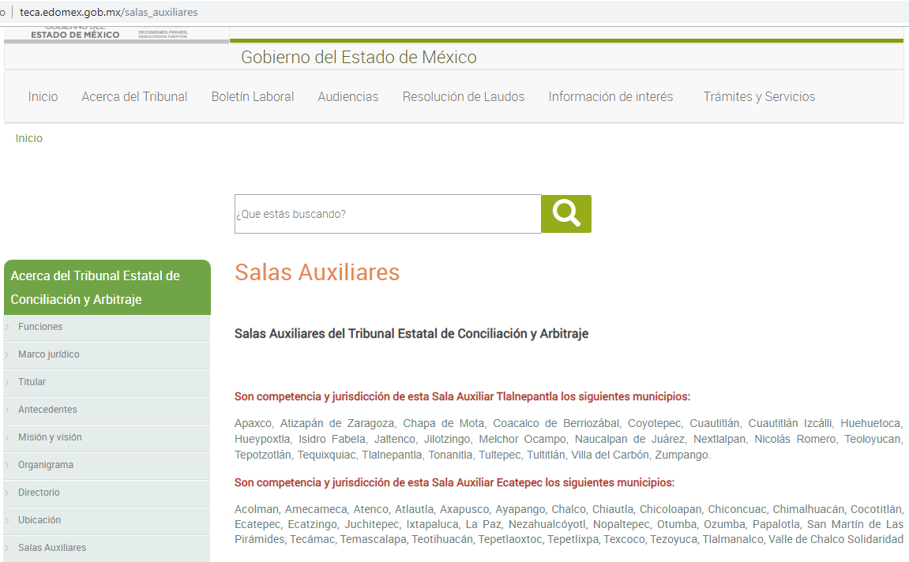
Ahora bien, en segundo término tenemos que el particular manifestó a través del recurso de revisión, que el año correspondiente a los sucesos descritos en la solicitud de información resultan ser del año 2018, a lo que en el informe justificado el sujeto obligado, a través del área de Administración argumento que de una nueva búsqueda de la información, no se encontró dato alguno sobre esa fecha.

Por lo anterior este Resolutor, considera dable hacer mención de que si bien es cierto, el sujeto obligado turno la solicitud a la Coordinación Jurídica y a Administración, también lo es que no se está dando cabal cumplimiento a lo establecido en el artículo 162 de la Ley de Transparencia y Acceso a la Información Pública del Estado de México y Municipios, el cual dice lo siguiente:

Artículo 162. Las unidades de transparencia deberán garantizar que las solicitudes se turnen a todas las Áreas competentes que cuenten con la información o deban tenerla de acuerdo a sus facultades, competencias y funciones, con el objeto de que realicen una búsqueda exhaustiva y razonable de la información solicitada.

Correlacionado con lo anterior, se determinar que el sujeto obligado, no turno la solicitud a todas las áreas competentes, derivado de que el Reglamento Interno del sujeto obligado 2016-2018, establece en su artículo 30 BIS y 30 TER, lo siguiente:
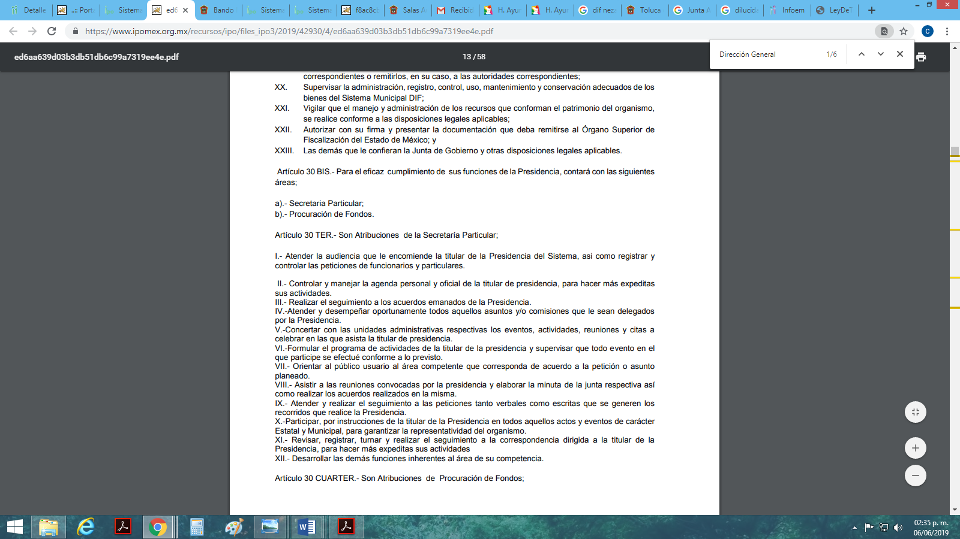

De lo anterior se desprende que para el buen funcionamiento de la Presidencia del sujeto obligado, este contará con dos áreas subordinadas, dentro de las cuales se encuentra la Secretaría Particular, que este a su vez, tiene la atribución de asistir a las reuniones convocadas por la presidencia y elaborar una minuta de la junta respectiva, así como realizar los acuerdos que en ella se lleven a cabo.

Por lo anterior y dato de que existe la posibilidad de que la o el Presidente del SMDIF, pudo haber acudido a los sucesos que el particular manifiesta en su solicitud de información, forzosamente la Secretaría Particular debió dar cuenta de ello a través de la minuta a la que se hace referencia en la normatividad anteriormente señalada, de donde, de manera enunciativa mas no limitativa, puede ser posible obtener el total de servidores públicos de la Sala Auxiliar de Ecatepec que asistieron a las instalaciones del sujeto obligado, así como el nombre del responsable o titular de dichos funcionarios.

Asimismo sirve traer a colación el artículo 18 de la Ley de Transparencia Local, el cual a la letra señala lo siguiente:

Artículo 18. Los sujetos obligados deberán documentar todo acto que derive del ejercicio de sus facultades, competencias o funciones, considerando desde su origen la eventual publicidad y reutilización de la información que generen.

De igual forma, con base a las atribuciones que le son conferidas al área de Administración, a través del Reglamento Interior referido con antelación, es posible deducir que ninguna encuadra para dar atención a lo solicito por el particular, ello con base a la siguiente imagen ilustrativa:

Es por lo anterior que, se considera que el sujeto obligado no proporcionar la debida certeza jurídica sobre la información proporcionada, debido a que de las atribuciones con las que cuenta la multicitada área administrativa, ninguna encuadra para dar atención a los requerimientos inmersos en la solicitud de información, lo mismo sucede con la Coordinación Jurídica, ya que de sus facultades establecidas en el artículo 68 del multicitado reglamento, ninguna lo faculta para atender lo requerido, sirve de sustento la siguiente imagen ilustrativa:
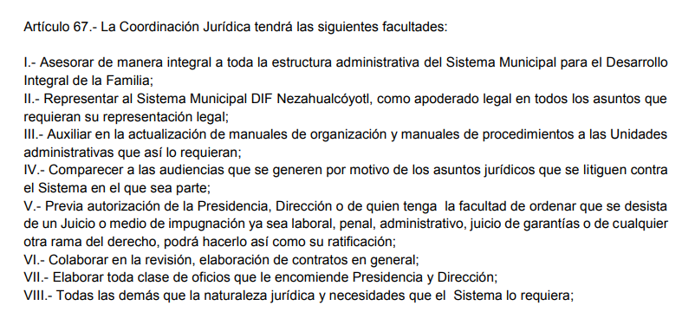

En ese orden de ideas, se determina dable ordenar al sujeto obligado, realice una nueva búsqueda exhaustiva y razonable, en las áreas que pudieran contar con la información solicitada por el particular y haga entrega del o los documentos en donde conste o de los cuales se pueda advertir el número de servidores públicos de la Sala Auxiliar de Ecatepec que asistieron a las Instalaciones del sujeto obligado en fecha 20 de diciembre de 2018, así como el nombre del responsable o superior jerárquico de dichos funcionarios.

Aunado a lo anterior, cabe señalar que si derivado de la búsqueda exhaustiva y razonable en las áreas competentes que pudieran contar con la información que se ordena entregar, no se encuentra dato alguno, bastará con que así lo manifieste el sujeto obligado, al momento de dar cumplimiento a la presente resolución.

- DE LA VERSIÓN PÚBLICA.
En la elaboración de la versión pública se deberá considera lo dispuesto en los artículos 3 fracciones IX, XX, XXI y XLV, 91 y 132 fracciones II y III de la Ley de Transparencia y Acceso a la Información Pública del Estado de México y Municipios que establecen:

Artículo 3. Para los efectos de la presente Ley se entenderá por:
[…]
IX. Datos personales: La información concerniente a una persona, identificada o identificable según lo dispuesto por la Ley de Protección de Datos Personales del Estado de México;
XX. Información clasificada: Aquella considerada por la presente Ley como reservada o confidencial;
XXI. Información confidencial: Se considera como información confidencial los secretos bancario, fiduciario, industrial, comercial, fiscal, bursátil y postal, cuya titularidad corresponda a particulares, sujetos de derecho internacional o a sujetos obligados cuando no involucren el ejercicio de recursos públicos;
…
XLV. Versión pública: Documento en el que se elimine, suprime o borra la información clasificada como reservada o confidencial para permitir su acceso.
[…]
Artículo 91. El acceso a la información pública será restringido excepcionalmente, cuando ésta sea clasificada como reservada o confidencial.
Artículo 132. La clasificación de la información se llevará a cabo en el momento en que:
I. Se reciba una solicitud de acceso a la información;
II. Se determine mediante resolución de autoridad competente; o
III. Se generen versiones públicas para dar cumplimiento a las obligaciones de transparencia previstas en esta Ley.
[…]

De este modo, en armonía entre los principios constitucionales de máxima publicidad y de protección de datos personales, la Ley permite la elaboración de versiones públicas en las que se suprima aquella información relacionada con la vida privada de los particulares.

Por otro lado, los Lineamientos Generales en Materia de Clasificación y Desclasificación de la Información, así como para la elaboración de Versiones Públicas, emitidos por el Consejo Nacional del Sistema Nacional de Transparencia, Acceso a la Información Pública y Protección de Datos Personales, publicados en el Diario Oficial de la Federación el día quince de abril de dos mil dieciséis, tienen por objeto establecer los criterios con base en los cuales los sujetos obligados clasificarán como reservada o confidencial la información que posean, desclasificarán y generarán, en su caso, versiones públicas de expedientes o documentos que contengan partes o secciones clasificadas.

Entorno a lo que aquí nos interesa, los Lineamientos Quincuagésimo sexto, Quincuagésimo séptimo y Quincuagésimo octavo, establecen lo siguiente:

Quincuagésimo sexto. La versión pública del documento o expediente que contenga partes o secciones reservadas o confidenciales, será elaborada por los sujetos obligados, previo pago de los costos de reproducción, a través de sus áreas y deberá ser aprobada por su Comité de Transparencia

Quincuagésimo séptimo. Se considera, en principio, como información pública y no podrá omitirse de las versiones públicas la siguiente:
I. La relativa a las Obligaciones de Transparencia que contempla el Título V de la Ley General y las demás disposiciones legales aplicables;
II. El nombre de los servidores públicos en los documentos, y sus firmas autógrafas, cuando sean utilizados en el ejercicio de las facultades conferidas para el desempeño del servicio público, y
III. La información que documente decisiones y los actos de autoridad concluidos de los sujetos obligados, así como el ejercicio de las facultades o actividades de los servidores públicos, de manera que se pueda valorar el desempeño de los mismos.

Lo anterior, siempre y cuando no se acredite alguna causal de clasificación, prevista en las leyes o en los tratados internaciones suscritos por el Estado mexicano.

Quincuagésimo octavo. Los sujetos obligados garantizarán que los sistemas o medios empleados para eliminar la información en las versiones públicas no permitan la recuperación o visualización de la misma.

Por lo tanto, la entrega de documentos en su versión pública debe acompañarse necesariamente del Acuerdo del Comité de Transparencia que la sustente el cual debe estar debidamente fundado y motivado, en el que se expongan los fundamentos y razonamientos que llevaron al Sujeto Obligado a testar, suprimir o eliminar datos de dicho soporte documental, ya que no hacerlo, se reitera que lo entregado no tendría un sustento jurídico ni resultaría ser una versión pública, sino más bien una documentación ilegible, incompleta o tachada; ya que el no justificar las causas o motivos por las que no se aprecian determinados datos -ya sea porque se testan o suprimen- deja al solicitante en estado de incertidumbre, al no conocer o comprender porque no aparecen en la documentación respectiva.

Por lo que respecta al Acuerdo del Comité de Transparencia que la sustente la versión pública, de la documentación a entregar, deberá ser notificado mediante el SAIMEX.

En ese tenor y de acuerdo a la interpretación en el orden administrativo que le da la Ley de la materia a este Instituto específicamente, en términos de su artículo 36, fracción I, de la Ley de Transparencia y Acceso a la Información Pública del Estado de México y Municipios, a efecto de salvaguardar el derecho de acceso a la información pública consignado a favor del Recurrente.

Por lo antes expuesto y fundado es de resolverse y,
SE RESUELVE
PRIMERO. Se REVOCA la respuesta entregada por el sujeto obligado referida en los antecedentes de la presente resolución, por resultar parcialmente fundados los motivos de inconformidad que arguye el recurrente, en términos del considerando cuarto de la presente resolución.
SEGUNDO. Se ordena al sujeto obligado, haga entrega al recurrente a través del SAIMEX, previa búsqueda exhaustiva y razonable, en versión pública de ser procedente, en términos del considerando cuarto de la presente resolución, de lo siguiente:
- El o los documentos en donde conste o de los cuales se pueda advertir el número de servidores públicos de la Sala Auxiliar de Ecatepec que asistieron a las Instalaciones del sujeto obligado en fecha 20 de diciembre de 2018, así como el nombre del responsable o superior jerárquico de dichos funcionarios.

Como sustento de la versión pública, se deberá entregar el Acuerdo del Comité de Transparencia correspondiente, en términos del artículo 49 fracción VIII y 132 fracción II de la Ley de Transparencia y Acceso a la Información Pública del Estado de México y Municipios, en el que funde y motive las razones sobre los datos que se supriman o eliminen dentro del soporte documental respectivo y se ponga a disposición del recurrente.

Si derivado de la búsqueda exhaustiva y razonable en las áreas competentes que pudieran contar con la información, no se encuentra dato alguno que de sustento a lo que se ordena entregar, bastará con que así lo manifieste el sujeto obligado, al momento de dar cumplimiento a la presente resolución
TERCERO. Notifíquese al Titular de la Unidad de Transparencia del sujeto obligado, para que conforme al artículo 186 último párrafo, 189 segundo párrafo y 194 de la Ley de Transparencia y Acceso a la Información Pública del Estado de México y Municipios; dé cumplimiento a lo ordenado dentro del plazo de diez días hábiles, debiendo informar a este Instituto en un plazo de tres días hábiles siguientes sobre el cumplimiento dado a la presente resolución.

CUARTO. NOTIFÍQUESE al Recurrente la presente resolución y hágase de su conocimiento que en caso de considerar que le causa algún perjuicio, podrá promover el Juicio de Amparo en los términos de las leyes aplicables, de acuerdo a lo estipulado por el artículo 196 de la Ley de Transparencia y Acceso a la Información Pública del Estado de México y Municipios.

ASÍ LO RESUELVE, POR UNANIMIDAD DE VOTOS EL PLENO DEL INSTITUTO DE TRANSPARENCIA, ACCESO A LA INFORMACIÓN PÚBLICA Y PROTECCIÓN DE DATOS PERSONALES DEL ESTADO DE MÉXICO Y MUNICIPIOS, CONFORMADO POR LOS COMISIONADOS ZULEMA MARTÍNEZ SÁNCHEZ, EVA ABAID YAPUR, JOSÉ GUADALUPE LUNA HERNÁNDEZ (CON VOTO PARTICULAR), JAVIER MARTÍNEZ CRUZ Y LUIS GUSTAVO PARRA NORIEGA EN LA VIGÉSIMA SEGUNDA SESIÓN ORDINARIA CELEBRADA EL DOCE DE JUNIO DE DOS MIL DIECINUEVE, ANTE EL SECRETARIO TÉCNICO DEL PLENO, ALEXIS TAPIA RAMÍREZ. -------------------------------------------------------------------------------------------------------------------------------------------------------------------------------------------------------------------------------------------------------------------------------------------------------------------------------------------------------------------------------------------------------------------------------------------------------------------------------------------------------------------------------------------------------------------------------------------------------------------------------------------------------------------------------------------------------------------------------------------------------------------------------------------------------------------------------------------------------------------------------------------------------------------------------------------------------------------------------------------------------------------------------------------------------------------------------------------------------------------------------------------------------------------------------------------------------------------------------------------------------------------------------------------------------------------------------------------------------------------------------------------------------------------------------------------

Zulema Martínez Sánchez
Comisionada Presidenta
(Rúbrica).

José Guadalupe Luna Hernández
Comisionado
(Rúbrica).
Eva Abaid Yapur
Comisionada
(Rúbrica).

Luis Gustavo Parra Noriega
Comisionado
(Rúbrica).

Javier Martínez Cruz
Comisionado
(Rúbrica).

Alexis Tapia Ramírez
Secretario Técnico del Pleno
(Rúbrica).

Esta hoja corresponde a la resolución de fecha doce de junio de dos mil diecinueve, emitida en el recurso de revisión 02310/INFOEM/IP/RR/2019.
OSAM/CDFE

IMPROCEDENCIA Y SOBRESEIMIENTO EN EL JUICIO DE AMPARO. LAS CAUSAS PREVISTAS EN LOS ARTÍCULOS 73 Y 74 DE LA LEY DE LA MATERIA, RESPECTIVAMENTE, NO SON INCOMPATIBLES CON EL ARTÍCULO 25.1 DE LA CONVENCIÓN AMERICANA SOBRE DERECHOS HUMANOS. Del examen de compatibilidad de los artículos 73 y 74 de la Ley de Amparo con el artículo 25.1 de la Convención Americana sobre Derechos Humanos no se advierte que el derecho interno desatienda los estándares que pretenden proteger los derechos humanos en dicho tratado, por regular causas de improcedencia y sobreseimiento que impiden abordar el estudio de fondo del asunto en el juicio de amparo, en virtud de que el propósito de condicionar el acceso a los tribunales para evitar un sobrecargo de casos sin mérito, es en sí legítimo, por lo que esa compatibilidad, en cuanto a los requisitos para la admisibilidad de los recursos dependerá, en principio, de los siguientes criterios: no pueden ser irracionales ni de tal naturaleza que despojen al derecho de su esencia, ni discriminatorios y, en el caso, la razonabilidad de esas causas se justifica por la viabilidad de que una eventual sentencia concesoria tenga un ámbito de protección concreto y no entre en conflicto con el orden jurídico, no son de tal naturaleza que despojen al derecho de su esencia ni tampoco son discriminatorias, pues no existe alguna condicionante para su aplicabilidad, en función de cuestiones personales o particulares del quejoso. Por tanto, las indicadas causas de improcedencia y sobreseimiento no son incompatibles con el citado precepto 25.1, pues no impiden decidir sencilla, rápida y efectivamente sobre los derechos fundamentales reclamados como violados dentro del juicio de garantías.
BURGOA ORIHUELA Ignacio. Diccionario De Derecho Constitucional, Garantías y Amparo. Ed. Porrúa, S.A., México. 1992. p. 115.
CIENFUEGOS SALGADO David. El Derecho de Petición en México. Ed. Instituto de Investigaciones Jurídica UNAM. México 2004. p. 31
ROBLES HERNÁNDEZ José Guadalupe. Derecho de la Información y Comunicación Pública. Ed. Universidad de Occidente. México. 2004, p. 72
VILLANUEVA VILLANUEVA Ernesto. Derecho de la Información, Ed. Porrúa. S.A., México. 2006. p. 270
VILLANUEVA VILLANUEVA Ernesto. Derecho de la Información, Ed. Porrúa. S.A., México. 2006. p. 270.

